Instalé MongoDB en la VM:
sudo apt-get install mongodb-server

Instalando el driver para C de MongoDB:
De esta forma no es necesario variable de entorno al compilar/ejecutar
1) Instalando dependencias necesarias para el driver:
sudo apt-get install git-core automake autoconf libtool gcc
2) Descargo e instalo mongo-c-driver:
wget https://github.com/mongodb/mongo-c-driver/releases/download/1.1.10/mongo-c-driver-1.1.10.tar.gz
tar -xzf mongo-c-driver-1.1.10.tar.gz
cd mongo-c-driver-1.1.10
./configure --prefix=/usr --libdir=/usr/lib
make
sudo make install

Integrando al IDE…
Seleccionar la carpeta del proyecto, y darle alt+enter.
Ir a C/C++ build
Settings
1) En GCC C Compiler, Includes
Agregar estas 2 rutas:
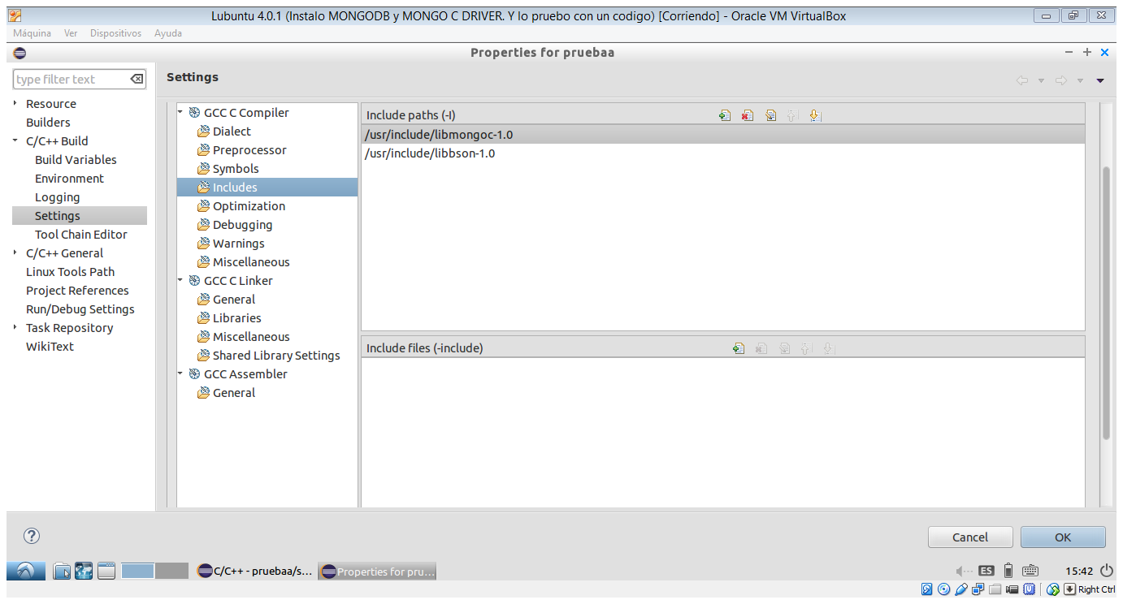

2) En GCC C Linker, Libraries
Agregar estos 2 nombres de librerías y 1 ruta en casillero de abajo:
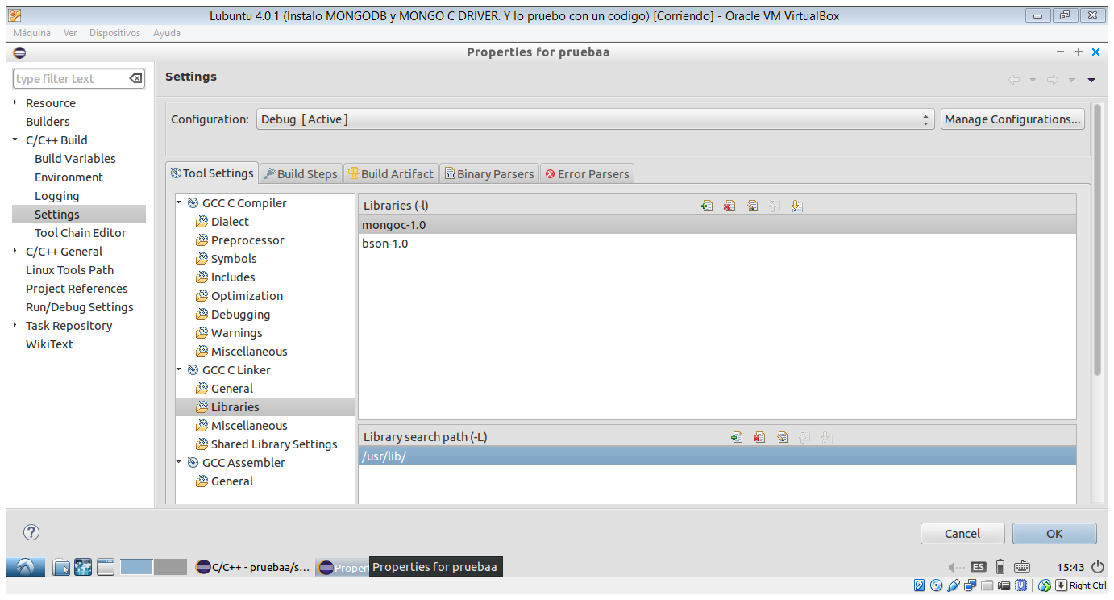

3) En los archivos.c se incluyen las librerías asi:
#include <bson.h>
#include <mongoc.h>
#include <bcon.h>

4) Y listo se puede compilar con el martillo y ejecutar con el botón de play o run

